Die Prinzen - Bald ist Weihnachten

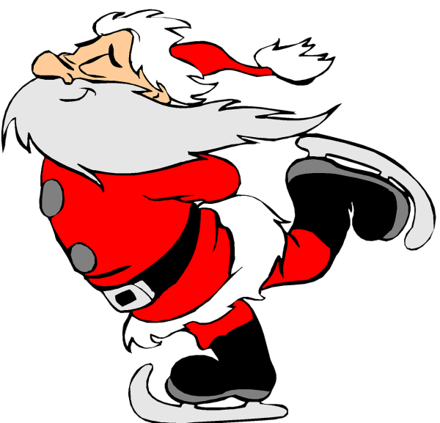

Hör das Lied zu und ergänze die Lücken!
Das Video: https://www.modewort.pl/2018/12/bald-ist-weihnachten.html

Schon wieder Dezember
_____________ vom Kalender
Der Winter ist ziemlich __________
Ich bin ______________
Und __________ der Zeit
Werde ich fast depressiv
Das soll nicht __________ sein
Oft auch ____________ sein
____________ und Trauer an sich
Ich bau mir 'nen _______________
Schau mir _____________ an
Und dabei denk' ich an dich

Ref. Denn bald ist ______________
Und ich hoffe, dass du ___________ denkst
Bald ist Weihnachten
Und ich hoffe, dass du mir was _____________
Schenk mir Schokolade und Eis _____________
Ich bin mir ganz sicher, das wird nicht _________
Denn zu Weihnachten
Ist mein _____________ ziemlich stabil
Doch noch ist ____________
Und ich denk ____________
Jetzt wird es doch langsam mal Zeit
Ich ________ schon die Tage
________ mir die Frage
Wann ist es endlich __________
Ref. Denn bald ist Weihnachten ...

___________ war
Schon ______________ da dieses Jahr
Er __________mit mir __________ und Keks
Ich hab ihn gefragt
Und er hat mir gesagt
Der Weihnachtsmann ist _____________
Ref. x2 Denn bald ist Weihnachten ...

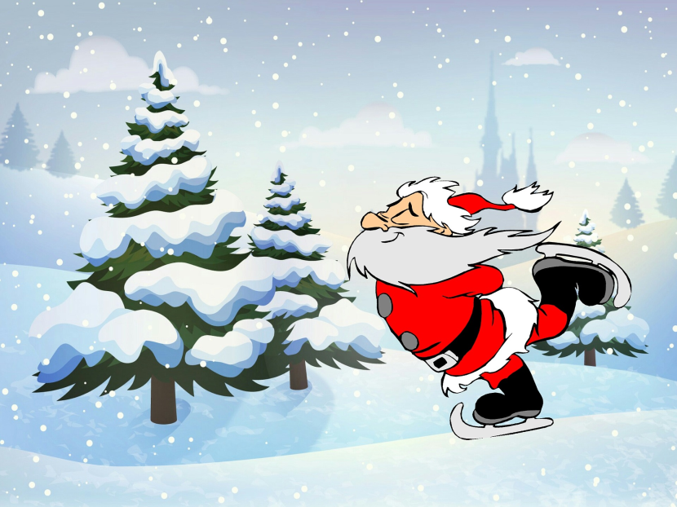

Beantworte die Fragen!

1. Wie findest du das Lied?

2. Worum geht es im Lied?

3. Wie ist dein Lieblings-Weihnachtslied?

4. Welche Musik hörst du am liebsten?

5. Welchen Star hörst du überhaupt nicht gern?

Antworten:

Schon wieder Dezember
Schluss vom Kalender
Der Winter ist ziemlich aktiv
Ich bin eingeschneit
Und im Laufe der Zeit
Werde ich fast depressiv
Das soll nicht gesund sein
Oft auch der Grund sein
Für Tränen und Trauer an sich
Ich bau mir 'nen Schneemann
Schau mir den See an
Und dabei denk' ich an dich
Ref. Denn bald ist Weihnachten
Und ich hoffe, dass du an mich denkst
Bald ist Weihnachten
Und ich hoffe, dass du mir was schenkst
Schenk mir Schokolade und Eis am Stil
Ich bin mir ganz sicher, das wird nicht zu viel
Denn zu Weihnachten
Ist mein Gabentisch ziemlich stabil
Doch noch ist Advent
Und ich denk permanent
Jetzt wird es doch langsam mal Zeit
Ich zähl' schon die Tage
Stell' mir die Frage
Wann ist es endlich soweit

Ref. Denn bald ist Weihnachten ...
Der Nikolaus war
Schon längst da dieses Jahr
Er aß' mit mir Stolle und Keks
Ich hab ihn gefragt
Und er hat mir gesagt
Der Weihnachtsmann ist unterwegs
Ref. x2 Denn bald ist Weihnachten ...

